Program: ZDRAVJE V VRTCU
V šol.l.2019/2020 smo se vključili v program Zdravje v vrtcu, ki ga organizira NIJZ.
Program promovira zdravje ter usmerja izvajanje aktivnosti za ohranjanje in krepitev zdravja v vrtčevskem okolju in izven tega. Izpostavljeni so predvsem dobro počutje, ustvarjalnost, izmenjava dobrih praks in sodelovanje s strokovnjaki NIJZ. Rdeča nit programa v šol.l. 2019/20 : Počutim se dobro.
»Dober dan. Kako si?« so pogosto prve besede, ko srečamo znano osebo. Morda nas to resnično zanima, morda pa ne vemo kaj bi drugega rekli. Kakorkoli, pričakuje se odgovor. » Dobro.« Pa je to res? Ali sploh vemo, kako se počutimo? Smo dovolj pozorni, čuječi, da prepoznamo svoja čustva, da vemo, kaj določa naše počutje, kaj je za nas pomembno in kaj nas izpolnjuje ….(https://www.nijz.si/sl/zdravje-v-vrtcu-rdeca-nit-2019-2020-pocutim-se-dobro
V program so vključene vse skupine v našem vrtcu.
Poročilo o izvedenih aktivnostih v šol.l. 2019/ 2020.

Skupina: Pikapolonice ( starost otrok 2 do 3 leta)
Vzgojiteljica: Kristina Ajlec
Vzgojitelj pomočnik vzgojitelj: Andrej Turk
POČUTIM SE DOBRO
Kadar so otroci veseli, razigrani, sproščeni se počutijo dobro. V vrtcu jim nudimo veliko različnih dejavnosti, ob katerih se počutijo dobro. Izpostavila bi dejavnosti, ki so potekale v tednu otroka. Zakaj? Družili smo se z otroci iz vseh skupin, imeli skupne dejavnosti, pri katerih so otroci prehajali iz skupine v skupino. V ponedeljek so se otroci vseh skupin družili v naši igralnici. Imeli smo glasbeni dan, naš cilje je bil doživljanje, spoznavanje in uživanje v umetnosti. Igrali smo se glasbene didaktične igre ter ob tem spoznavali instrumente, slušno zaznavali in prepoznavali zvoke glasbil in zvoke, ki smo jih pričarali iz različnih predmetov, ločili glasne in tihe zvoke, prepoznavali pesmi po melodiji in peli smo pesmi ob spremljavi kitare. Otrokom je bilo zanimivo, zabavno. Uživali so. V torek smo imeli trgatev in kostanjev piknik. Tokrat smo se družili na igrišču vrtca, kjer imamo tudi brajde, da nam poleti delajo senco, v jeseni pa nas obdarijo s sladkim grozdjem. S skupnimi močmi smo pobrali grozdje in naredili oz. stisnili sok, medtem pa so se že tudi pekli kostanji. Otroci so se pridno sladkali z grozdjem oziroma grozdnim sokom in kostanji. Preživeli smo vesel dan. Sreda je bil dan za plesne dogodivščine oz. plesni Živ Žav z Natalijo Pravdič iz Plesne Dimenzije. Otroci so se aktivno vključili in dokaj spretno sledili plesnim korakom ga. Natalije. V četrtek smo bili ustvarjalni. Vsaka skupina je pripravila svojo dejavnost in otroci so prehajali iz ene skupine v drugo. V najmlajši skupini so pripravljali zelo okusne smutije, v naši skupini smo izdelovali sadna nabodala in se z njimi sladkali. Nekateri otroci so sadje pojedli že prej, ko je bilo nabodalo dokončano. Pri sončkih so oblikovali ježke iz slanega testa, pri Mucah so odtiskovali drevesne liste. Otroci so ustvarjali v vseh igralnicah in preživeli dan poln različnih doživetij. V petek smo se nasmejali Pikinim pustolovščinam v izvedbi gledališča KU- KUC. Otroci so se veselili vsakega dneva posebej, vsa k dan jim je prinesel nekaj novega, zanimivega, razvedrilnega, sproščujočega. Skratka, dobro smo se počutili.

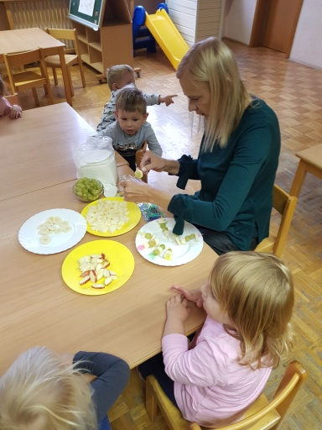 | 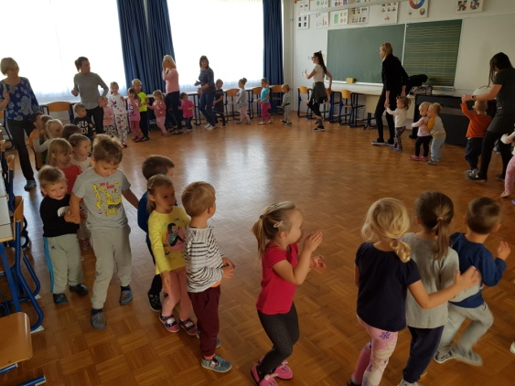 | 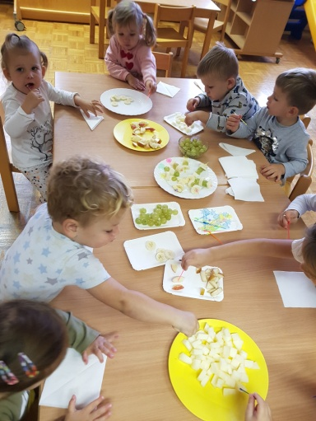
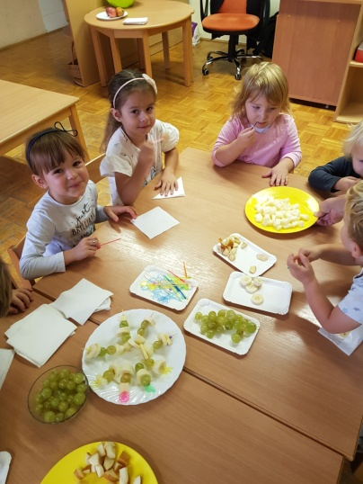 | 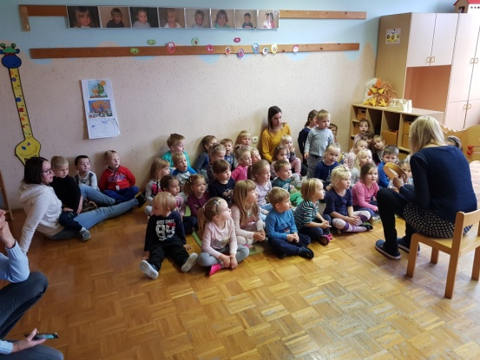 | 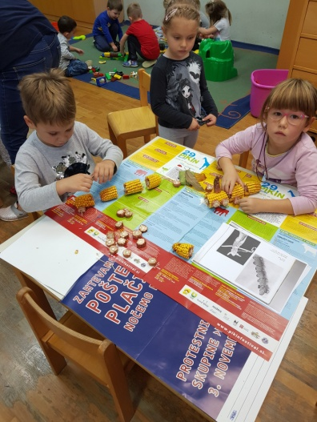
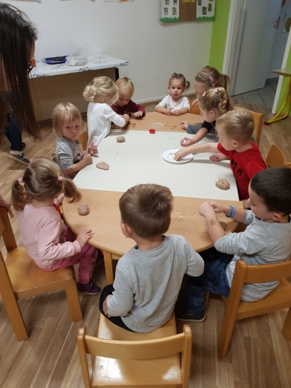 | 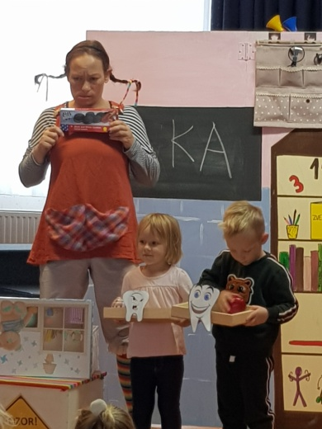 | 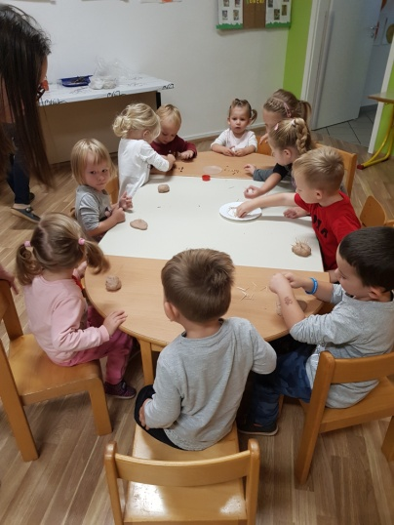

MNOŽIČNI TEK ZA OTROKE
Atletska zveza Slovenije je tudi letos pripravila množično akcijo, s katero spodbuja otroke k prvim atletskim korakom in želi ozavestiti sodelujoče o pomenu zdravega načina življenja. Tudi letos je šlo za najbolj množičen tek otrok v Sloveniji ( Začni mlad, tekmuj pošteno), ki se mu je lani pridružilo več kot 20.000 otrok iz celotne Slovenije.
Ta poseben športni dogodek je v Sloveniji potekal v četrtek, 19. septembra 2019, na katerem so sodelovali tudi otroci iz našega vrtca ( vse skupin razen najmlajše). Kako poteka tek?
Tek lahko poteka v ravni liniji ali krožno. Otroci lahko tečejo posamezno ali v skupini s skupnim startom. Pripravi se steza za tek ( na igrišču ali travniku) na 100 ali 200 metrov,
ker sta to tudi uradni atletski disciplini, ki sta vedno na programu največjih mednarodnih (Olimpijske igre, svetovna in evropska prvenstva) in domačih športnih tekmovanj.
Na športni dogodek smo se otroci in strokovni delavci dobro pripravili, saj smo skupaj izdelali zastave, medalje in pripravilo stezo za tek na bližnjem travniku. Steza je potekala krožno. Otrokom poskušamo privzgojiti zdrav način življenja, pri čemer smo jim odrasli oz. vzgojitelji vzgled. Tako se teka tudi sami udeležimo. Tečemo z njimi in jih vzpodbujamo. Otroci med skupinami so se glasno spodbujali in navijali. V naši skupini Pikapolonice so se otroci s pomočjo vzgojiteljev najprej dobro ogreli in razgibali, med tekom so pokazali veliko mero tekmovalnosti in vztrajnosti. Otroci v vseh skupinah vrtca so navdušeno sodelovali, brez večjih težav premagali zastavljen izziv, s ponosom pripovedovali o dogodku in zasluženem priznanju- medalji.
Tek je bil namenjen druženju, gibanju, zdravemu načinu življenja, zastaviti temelje zdravega življenje in osnove tekmovanja že v zgodnjem otroštvu, kar smo brez dvoma dosegli. Od Atletske zveze Slovenije pa smo prejeli zahvalno listino, ki ima posebno mesto tako v vrtcu kot v šoli.

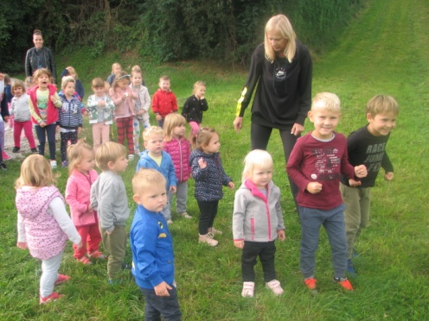

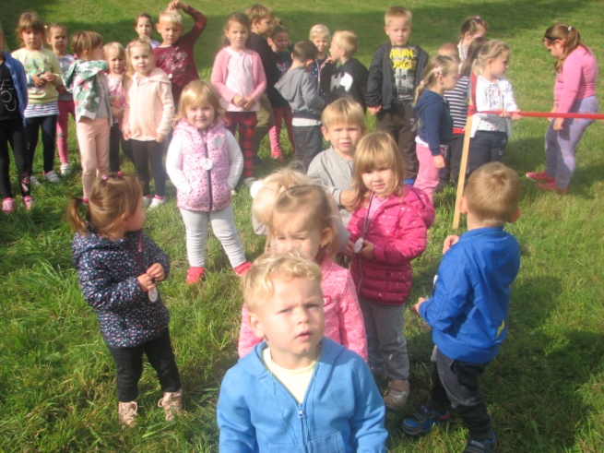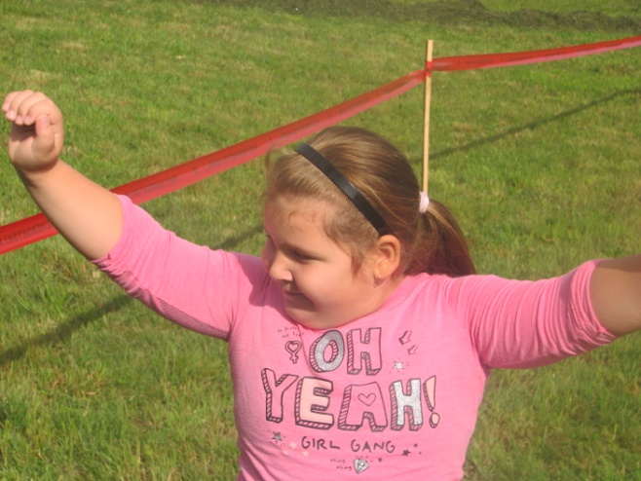

GIBANJE
Gibanje je pomemben del zdravega načina življenja. Pri otroku je gibanje primarna potreba. Na področju gibanja smo otrokom nudili ustrezne izzive in jim omogočali, da so bili ob gibanju sproščeni, aktivni. Otroke smo spodbujali, usmerjali, jim pomagali, svetovali ter se z njimi igrali. Pozorno smo spremljali in opazovali njihov gibalni razvoj ter jih seznanjali z osnovnimi načeli osebne higiene in skrbeli, da smo jih po vadbi izvajali. Navajali smo jih na varnost pri izvajanju dejavnosti, uporabi igral in rekvizitov. Otrokom je bilo gibanje bolj zanimivo ob uporabi različnih rekvizitov. Najraje imajo žogice, jih kotalijo, mečejo in z njimi vsestransko razgibajo svoje telo. Zelo radi se gibajo ob glasbi in ob tem posnemajo gibe vzgojitelja, ali se gibajo spontano. Otroci glasbi pozorno prisluhnejo, se gibajo v ritmu glasbe. Najraje pa se primejo za roke in rajajo v krogu. Glasba jih hitro motivira za gibanje in jih razveseljuje. Otrokom omogočamo, da imajo vsak dan možnosti za različne gibalne dejavnosti. Gibalne dejavnosti izvajamo v igralnici, na hodniku in na prostem v naravi. Ob tem otroci spoznavajo vlogo narave in čistega okolja. Vključeni smo tudi republiški gibalno-športni program Mali sonček in moramo opraviti različne gibalne naloge: hodimo na daljše sprehode, izvajamo različne naravne oblike gibanja, se urimo v vožnji s poganjalcem in skirojem ter ustvarjamo z gibanjem in ritmom. Skozi celo šolsko leto smo pridno vadili in si ob koncu šolskega leta prislužili priznanja. Podelitev smo si popestrili s piknikom.

SVETOVNI DNEVI POVEZANI Z ZDRAVJEM
V šol. l. 2019/ 2020 so v našem zavodu pripravili kar nekaj krajših teoretično- praktičnih predavanj o zdravju za zaposlene .
Obeležili smo svetovni dan hrane in svetovni dan oživljanja. Otroci iz OŠ in vrtca so pripravili razstavo na temo zdrave hrane in oživljanja.
Zaposleni smo teoretično in praktično obnavljali znanje oživljanja, ki ga je za nas pripravil RK Lenart.
Amigdala d.o.o, dipl. med.sestra Marjana Vrhovski, je za zaposlene in za starše pripravila predavanje o Zdravem življenjskem slogu.
Dipl. med. sestra Selma Prejac iz ZD: DR. A. Drolca nas je ozavestila o epilepsiji, astmi ter ravnanju v primeru napada in uporabi Epipena. Predstavila je tudi Spodbujanje zdrave telesne dejavnosti pri otrocih.
Pomembno je, da z zdravstveno vzgojo pričnemo že v predšolskem obdobju, ko je otrok najbolj dojemljiv za pridobivanje izkušenj, stališč, ter vzorcev vedenj. Navade ki jih pridobimo v otroštvu, običajno obdržimo skozi celo življenje. Nezdrav življenjski slog in slabe navade, so povezane z razvojem kroničnih nalezljivih bolezni v odraslem obdobju, ter posledično slabšo kvaliteto življenja in večjo smrtnostjo.
V času karantene 26.3.2020 sem se udeležila Webinarja (spletenega predavanja), ki ga je pripravil dr. Kristjan Musek Lešnik z naslovom Kako ohraniti optimizem in znižati raven stresa.
Na predavanju smo spoznali:
- zakaj (in koliko) je optimizem zdrav,
- kaj nam lahko pomaga, da se tudi v težjih časih počutimo bolje,
- kaj lahko naredimo zase in za svoje počutje,
- kaj lahko naredimo za počutje ljudi okrog sebe,
- kako lahko znižujemo raven stresa in tesnobe,
- kaj lahko naredimo, če nas daje občutek strahu in tesnobe.

ZDRAVA PREHRANA
Globalni cilj: spoznavanje svojega telesa, življenjskega cikla ter zdravega in varnega načina življenja.
Preko različnih dejavnosti se otroci seznanjajo z zdravim in varnim načinom življenja. Spoznavali so pravila lepega vedenja pri jedi, sodelovali pri načrtovanju in pripravi prostora za prehranjevanje, spoznavali različno hrano in pridobivali navade zdravega in raznolikega prehranjevanja. Trudili smo se, da bi oblikovali dobre, a ne toge prehranjevalne navade ter razvijali družabnost povezano s prehranjevanjem. Pravljica Zelo lačna gosenica nas je popeljala v svet zdrave prehrane. Gosenica je imela zelo rada sadje in zelenjavo, po sladkarijah jo je bolel trebušček. Pri otrocih je ravno nasprotno. Otroci imajo zelo radi sladkarije, sadje, zelenjave pa ne najbolj. Pripravili smo si sadno zelenjavni krožnik, ki jim je zelo teknil. Nato so si sami pripravili svoj sadno zelenjavni krožnik, vendar je bil ta krožnik bolj sadni kot zelenjavni. Otroci so imeli na razpolago več vrst sadja in zelenjave. Od zelenjave jim je najbolj teknil korenček. Igrali smo se igre, ob katerih so otroci poskušali raznovrstno hrano in se o njej pogovarjali. Ker so naši otroci majhni, še ne poznajo vseh besed za poimenovanje hrane. Zato smo najprej hrano- sadje, zelenjavo… poimenovali, nato pa preizkušali okuse. Pomembno je, da otroci odkrivajo, spoznavajo, da jim uživanje različne zdrave hrane pomaga ohranjati zdravje.

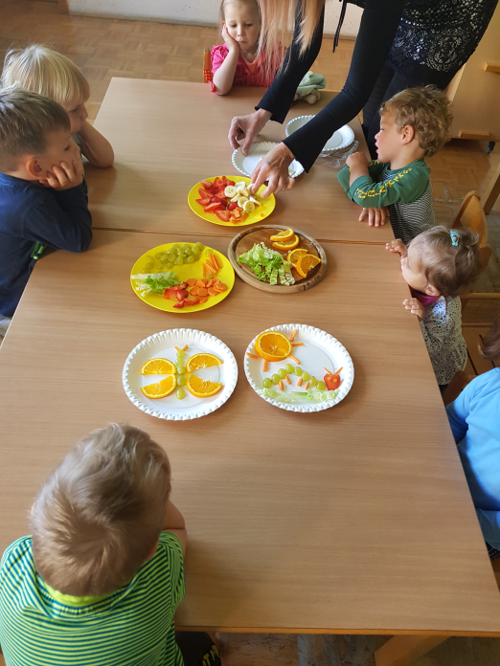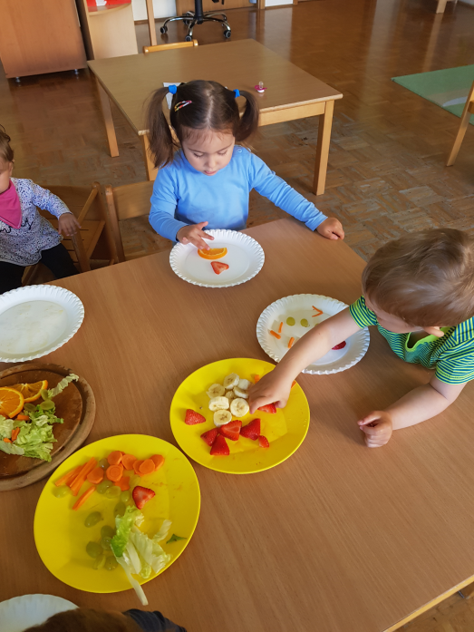

OSEBNA HIGIENA
V predšolskem obdobju otrok pridobiva navade nege telesa oziroma se navaja na negovanje svojega telesa, ter se tako zaščiti pred škodljivimi vplivi. V vrtcu jih navajamo na umivanje rok po uporabi sanitarij, pred in po obroku hrane, in kadar so umazane. Skupaj z otroci smo spoznavali pripomočke za osebno nego, jih poimenovali in zakaj ter kako jih uporabljamo. Otroci so preko različnih dejavnosti ugotavljali, odkrivali, zakaj je osebna higiena pomembna. poudarek smo dali higieni rok. Ogledali smo si tudi lutkovno igro Čiste roke za zdrave otroke. V mesecu januarju nas je obiskala dipl. med. sestra in nas seznanila s pomenom in pravilnim načinom umivanja rok. Prislužili smo si diplomo za strpnost in pogum.
Nato nas je obiskal koronavirus in še vedno je z nami. Dalj časa smo preživeli v karanteni in po ponovnem prihodu v vrtec, smo teoretično ponovili vsa znanja o pravilnem umivanju rok in praktično izvajamo večkrat na dan. Otroci imajo radi vodo, radi se z njo igrajo zato ni problema pri umivanju rok. Vedo pa tudi, da je virus s pikicami, ki nam nagaja in nam nalaga dodatne ukrepe. Poznajo tudi druge ukrepe npr. zaščitne maske. (Deklica ( starost 3leta) je rekla: »Z atijem nisma mogla iti v Lidela, ker nisma mela maske«).
Upoštevajmo priporočila in preženimo korono.

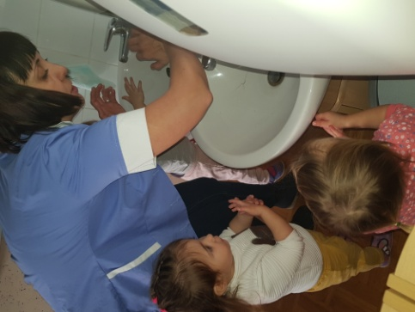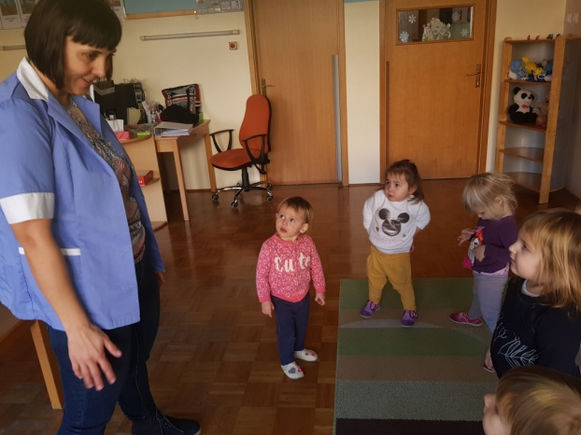
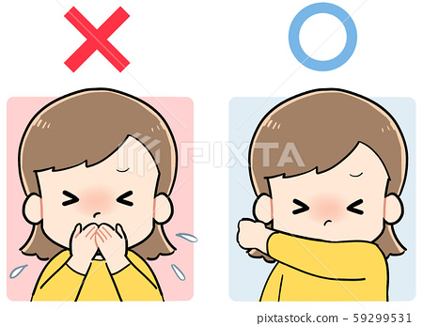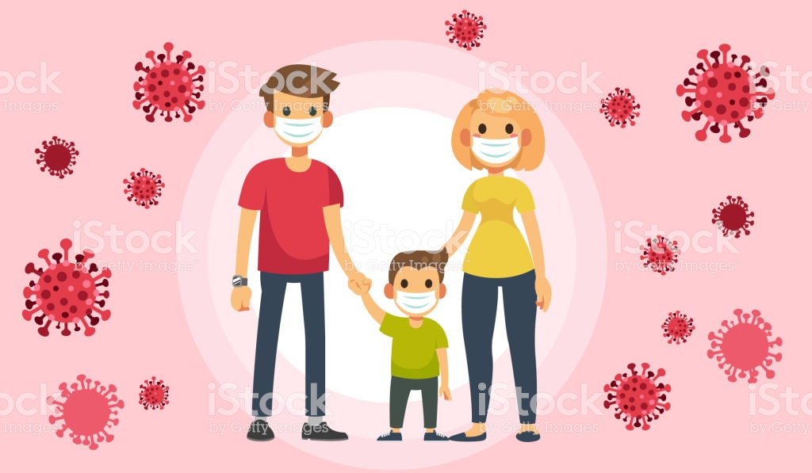

Skupina: Muce ( starost otrok 4 do 6 let)
Vzgojiteljica: Francka Nipič
Vzgojiteljici pomočnici vzgojiteljice: Martina Bela in Katja Štuber

ZDRAVA PREHRANA- SVETOVNI DAN PREHRANE
Ob svetovnem dnevu hrane 16.10 smo se začeli ukvarjati z dejavnostmi, ki smo jih lahko v veliki meri uporabili za sodelovanje v projektu Zdravje v vrtcu. V sodelovanju s šolo smo se odločili ob tem dnevu ustvariti razstavo ter v različnih pogledih prikazati pomen hrane. V vrtcu smo se tega lotili tako, da smo besedo predvsem namenili zdravi prehrani, saj nam je ključna, da ostanemo zdravi in čim bolj aktivni. Vzgojiteljice smo otrokom najprej pokazale košaro z različnim sadjem. Postavile smo tudi več vprašanj v povezavi s tem, kaj vidijo, katero sadje prepoznajo, kakšnega je okusa, kakšno je po videzu … Dobile smo zanimive in pravilne odgovore, saj se v skupini veliko ukvarjamo s pomenom zdravje in zdravo prehrano. Prav tako pa imamo v rutino vpeljan čas, ki ga namenimo zdravi malici. Naša naslednja naloga je bila ogled fotografij, na katerih smo lahko videli prehrambno piramido. S piramido se še nismo srečali, zato smo otrokom razložili, kako si to razlagamo. Povedali smo, da hrana, ki jih v piramidi najdemo spodaj, kjer je vrstica najdaljša, je za nas najbolj pomembna, in jo moramo največ uživati, nato pa sledi hrana, katero moramo uživati vedno manj oz. v zmernih količinah. Otroci so ob tem prepoznali, da moramo hrano, ki jo najdemo na vrhu piramide uživati malo, saj nam škoduje (povedali so, da če, je pojemo preveč nas boli trebuh, nam je slabo, dobimo luknje v zobe …). Za zaključek smo z otroki izdelali še plakat o zdravi prehrani. Otroci so na list papirja narisali poljubno sadje ali zelenjavo jo izrezali ter prilepili na plakat. Z nastalih plakatov smo oblikovali razstavo, namenjeno obiskovalcem šole.
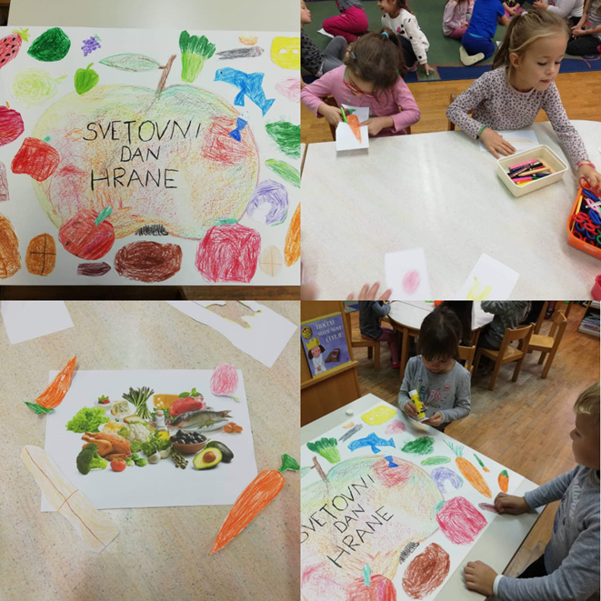
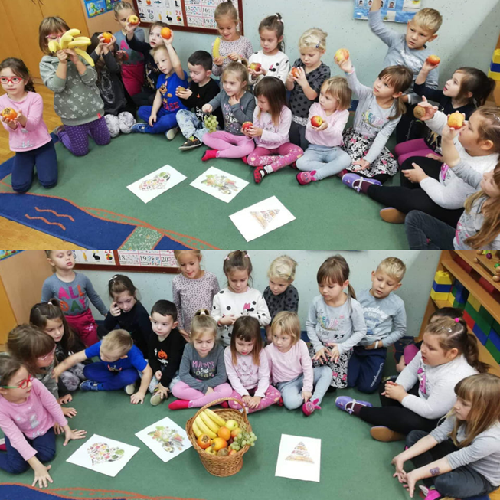

ČAROBNI GOZD
Gozd je prostor v naravi, ker se otroci sprostijo, tam se veliko gibajo in nato začnejo sami spontano raziskovati. Mi pa lahko skozi zabavne dejavnosti prenašamo znanja, ki jih bodo nato lahko uporabljali celo življenje, to ni učenje na pamet, ampak si prek gibanja, lastnih izkušenj in raziskovanja stvari drugače zapomnijo.
Naša skupina se je letos srečala z različnimi projekti, med katerimi je bil tudi projekt: Živali naše prijateljice. V ta namen smo se najprej odločili spoznati življenjski prosto živali. V sklopu le tega smo večkrat obiskali gozd in ga raziskovali. Naše raziskovanje je bilo zelo raznoliko, spoznavali smo drevesa ter jih prepoznavali po listih, plodovih in lubju. Podrobneje smo se seznanili tudi z mahovi in prstjo v gozdu. Prav tako smo se seznanili z gozdnimi živalmi, jih opazovali, iskali njihova bivališča, stopinje in jih poizkušali med seboj povezati. Otrokom smo med obiskom v gozdu, dali tudi čas za prosto igro. Med le tem so se otroci izjemno sprostili, se zabavali in se počutili dobro. Naš projekt je bil zaradi korona virusa veliko prehitro končan in se ga bomo zagotovo še posluževali, saj so otroci ob njem pridobili veliko novega znanja in se ob tem zabavali.
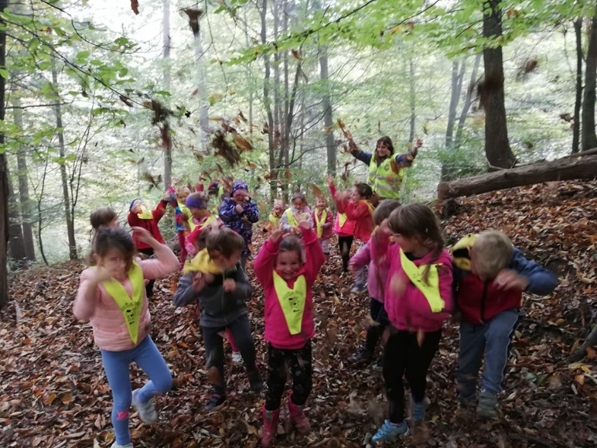
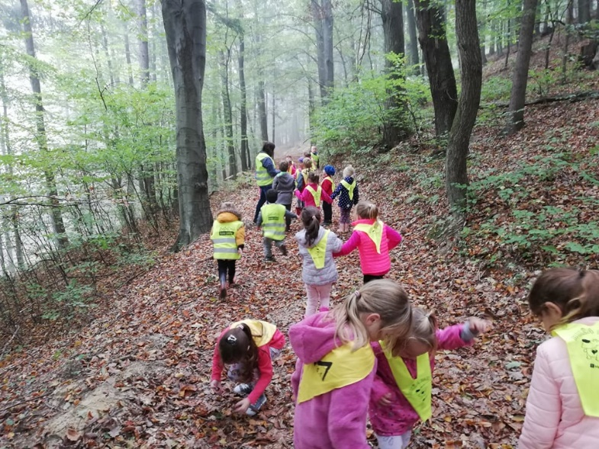

UMIJMO SI ROKE
Skrbi za higieno v vrtcu posvetimo veliko časa. S to temo se prvič srečamo že v začetku šolskega leta ter jo obravnavamo skozi vse leto. Največ pozornosti posvetimo umivanju rok, zato nas je v ta namen obiskala tudi medicinska sestra, ki nam je na malo drugačen, zelo zanimiv način predstavila pravilno umivanje rok. Spoznali smo Bacilkota (plišasto igračo) ter tako pritegnila pozornost otrok. Pogovorili smo se o tem, kdaj je treba umiti roke, in o tem, da je temeljito umivanje rok zelo pomembno, saj s toplo vodo in milom iz rok odstranimo mikrobe, če pa se med umivanjem popraskamo z nohti po dlaneh, jih odstranimo tudi izza nohtov. Medicinska sestra nam je s pomočjo vode, cimeta in mila izvedla praktični prikaz, kaj se zgodi z bacili na naših rokah, po tem, ko jih umijemo z milom. Sledila je razlaga pravilnega umivanja rok s pomočjo zgodbe, ob kateri smo demonstrirali pravilno umivanje. Zgodba je otroke pritegnila in jih dodatno motivirala za sodelovanje. Otroci so se ob tem lepo izkazali, nekaj težav jim je povzročalo to, da milo stisnemo le enkrat in roke si obrišemo le z eno brisačo. Za konec so otroci dobili še pobarvanke ter se igrali z bacilkotom.

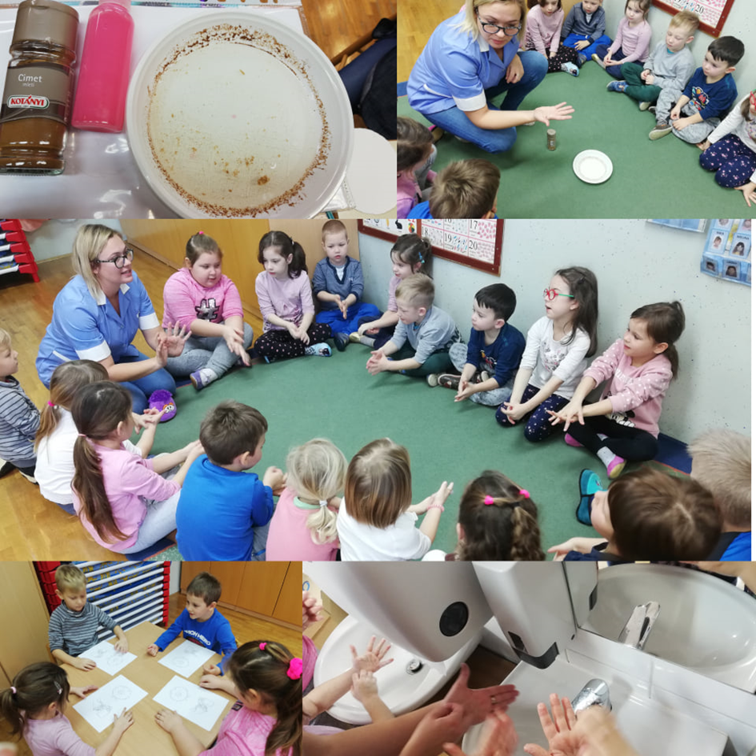

POMEN ZDRAVE PREHRANE

Zdrava prehrana je ključnega pomena za naše zdravje, zato je pomembno, da z njenim pomenom seznanimo že otroke. Tej temi so posvetili veliko pozornosti in jo otrokom želeli predstaviti na zanimiv način. Za začetek smo poiskali zgodbo, ki govori o lisici, ki je zbolela, saj se ni zdravo prehranjevala. K njej so prihajale živali, ki so ji svetovale, kaj mora jesti, da bo čim prej ozdravela. Lisica je hudo zbolela, saj je imela povišano temperaturo, bila je prehlajena in imela je zatečene oči. Živali so ji zato svetovale, da mora piti veliko čaja z limono in medom, jesti mora veliko sadja in zelenjave. Predvsem pa bo morala, ko ozdravi nekaj časa posvetiti telovadbi. Otrokom smo to zgodbo predstavili s pomočjo ročnih lutk, kaj je pritegnilo njihovo pozornost. Prav tako smo pripravili konkretne predmete, ki so jih živali predstavile lisici. Otroci so lutkovno predstavo spremljali s popolno motivacijo in ob tem uživali, kar so podkrepili s smehom. Ob koncu predstave smo se o zgodbi pogovorili. Povedali smo, kaj sodi pod zdravo prehrano in zakaj je za naše telo tako zelo pomembna. Prav tako smo si zdravo prehrano, ki so jo živali predlagale lisici ogledali in jo poskusili (čaj, med, limono, korenje, solato, lešnike …). V sklopu teme zdrava prehrana smo obravnavali tudi temo, pripravimo si zdravo sadno malico. V vrtcu se dnevno poslužujemo sadne malice. Večinoma otrokom sadje pripravimo, tako da ga narežemo in postrežemo na krožniku ob mizi. Občasno si otroci sadje umijejo in narežejo sami. Na ta dan pa smo se odločili sadno malico izvesti malo drugače, in sicer s pripravo sadnih nabodal. Otroci so to dejavnost počeli skoraj samostojno. Nekoliko pomoči smo jim nudili le ob brizganju sadja iz brizgalke. Zadana dejavnost je potekala tako, da smo sadje, namenjeno za dnevno malico najprej, umili in obrisali. Sadje, katerega je bilo potrebno olupiti smo ga predhodno tudi olupili. Ta dan smo na voljo imeli jabolka, ananas, kivi in kaki. Nato smo si skupaj pogledali, kako bomo določeno sadje rezali, da bomo hrano spravili v brizgalko. Sledilo je samostojno rezanje sadja, nato pa so otroci posamično hodili do vzgojiteljice, ki jim je nudila pomoč pri nabadanju sadja. Otroci so si nato samostojno izbrali vrstni red nabadanja sadja. Nastala so zelo barvita nabodala. Na koncu so otroci vsak svoje sadno nabodalo pojedli ter poročali o posameznem okusu in barvi sadja. Povedali so tudi svoje najljubše sadje. Otroci so se ob dejavnosti zelo zabavali in bili polni pričakovanja, saj še takšne sadne malice niso imeli.
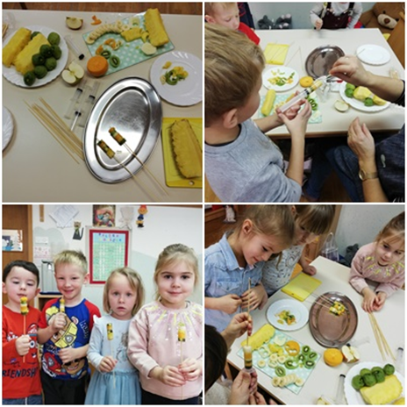
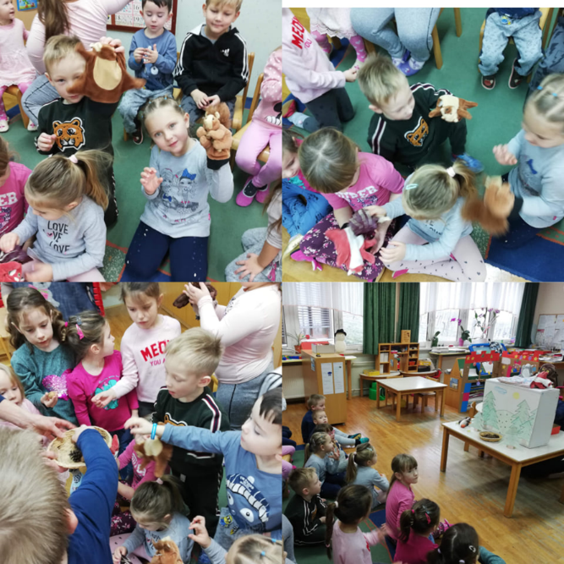
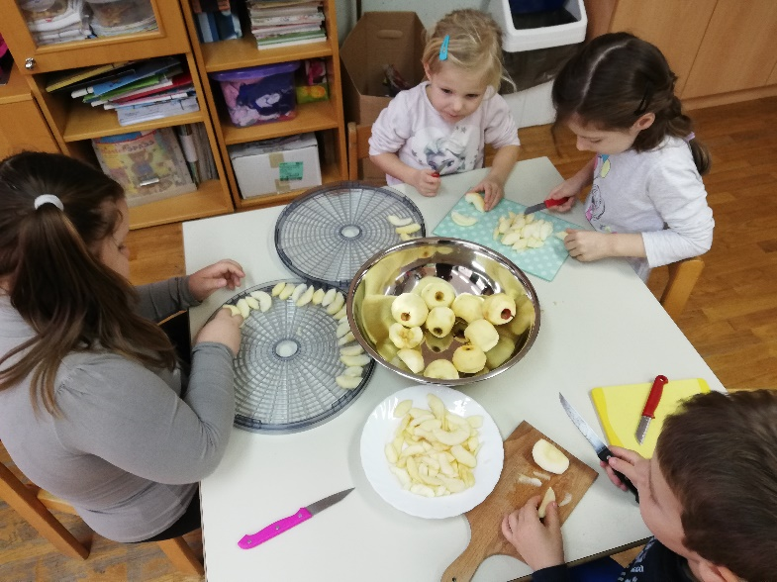

GIBAJMO SE
Tako kot sadna malica je v našo dnevno rutino vpeljan tudi čas za razgibavanje/gibanje. V jutranjem krogu vsak dan posvetimo nekaj minut razgibavanju. Občasno oz. enkrat na teden pa izpeljemo gibalno dejavnost. Kot gibalno dejavnost imajo otroci zagotovo najraje poligon, ki ga največkrat izpeljemo. Naša gibalna dejavnost se začne z ogrevanjem, ki ne največkrat tekalna igra, sledi razgibavanje od glave proti nogam in nato smo pripravljeni, na glavni del vadbene ure. Otrokom vedno pripravimo drugačen poligon, kar otrokom predstavlja vedno drugačen izziv. Za konec pa pripravimo umirjanje, z masažo ali le poslušamo umerjene zvoke. Svoje gibalne sposobnosti smo letos dokazovali tudi na množičnem teku v sodelovanju z Atletsko zvezo Slovenije. V ta namen smo pripravili krožno progo, ki so jo otroci premagovali s tekom, ter osvojili medalje ter prejeli priznanja. Naš vrtec vsako leto sodeluje tudi v programu mali sonček, preko katerega otroke seznanimo z osnovnimi športi in tako razvijamo njihove gibalne sposobnosti. Kot predšolska skupina se udeležimo tudi enotedenskega plavalnega tečaja v Pristanu Maribor. Skozi tečaj otroke na zanimiv način seznanimo z zakonitostmi vode ter jih skozi igro prilagodimo na vodo in jih seznanimo z osnovnimi tehnikami plavanja.
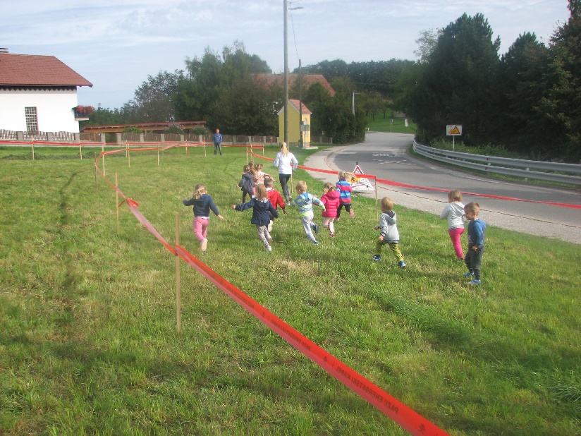

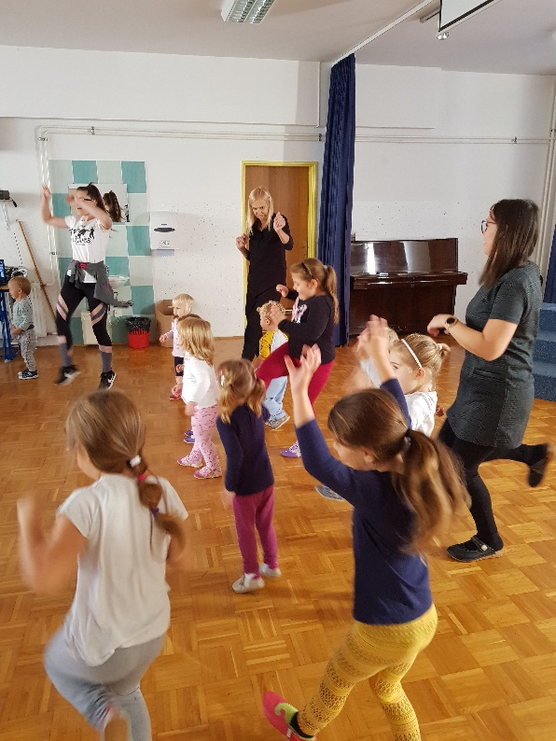

SPOZNAJMO ZELIŠČA IN NJIHOVO ZDRAVILNO MOČ
Zaradi bolezni, s katerimi se največkrat srečujemo zgodaj jeseni ali spomladi se v vrtcu odločimo za širšo obravnavo, kako na naraven način krepiti imunski sistem. Obravnavo le tega začnemo s knjigo: Zelišča male čarovnica, preko katere se seznanimo z osnovnimi zelišči. V tem letu smo podrobneje obravnavali: kamilico, lipo in žajbelj. Najbolj pogumni so bili otroci pri kamilici, ki so jo zamenjali z marjetico. Iz omenjenih zelišč smo pripravili čaj, nekaterim otrokom je bil čaj zelo dober, nekateri pa so ga samo poskusili. V sklopu obravnave zelišč smo obiskali tudi zeliščni vrt društva Melisa. Tam smo si lahko v živo ogledali že poznana in nova zelišča. Pripravili so nam tudi pogostitev, kjer smo lahko poskusili bezgov sirup, melisno vodo ter se posladkali s palačinkami. Sledila je obravnava teme, kako si pomagamo ob bolezni, otroci so od doma prinesli stvari, ki jih jim starši ponudijo ob bolezni. Prišli smo do spoznanja, da se velika večina staršev ob bolezni otrok uporabi naravne izdelke, kar nas je pozitivno presenetilo. V ta namen smo si v vrtcu izdelali tudi žajbljeve bombone, s katerimi si lahko pomagamo ob bolečem grlu. Tega so se otroci zelo veselili in ob izdelavi uživali. Naših naravnih zdravil pa še, kar ni bilo konca. Izdelali smo tudi sirup iz črne redkve, ki nam pomaga pri kašlju. Tega sirupa se otroci niso najbolj veselili, saj jim le to ni poznano. Na koncu pa so bili nad okusom pozitivno presenečeni in so ga z veseljem večkrat poskusili.
